化子闸泵站施工期混凝土温控防裂措施研究
许朴^{1,2}
（1.上海市水利工程集团有限公司，上海201612；2.上海友为工程设计有限公司，上海200093）
摘要：依托化子闸泵站工程，借助于有限元仿真计算，对泵站底板、墩墙及流道结构的施工期温控防裂进行了动态仿真计算，提出了“表面适度保温+内部可控降温+合理控制结构约束长度”的联合温控防裂方法。工程现场实际结果表明，仿真计算结果合理、防裂方法有效可行，对此类工程具有一定的参考价值。
关键词：化子闸泵站；大体积混凝土；温度应力；仿真计算；表面保温；内部可控降温；后浇带

1 前言
化子闸泵站为规划姚江东排分洪方案3级接力泵站的中间一级接力泵站，工程位于宁波市镇海区与江北区交界处灵山村。泵站设计排涝流量为150m³/s，布置4台单泵37.5m³/s的竖井贯流泵。泵站站身垂直水流方向总宽度45.20m，顺水流方向总长度47.40m，采用无永久缝设计。泵站变截面底板最小厚度2.00m，最大厚度4.46m，进出水流道边墩厚为1.60m，中墩厚为2.00m。浇筑混凝土为泵送混凝土，标号为C30，绝热温升终值较高；流道结构形式复杂，薄壁墩墙较多，且不设纵缝和横缝，施工期极易产生裂缝。
如何防止泵站底板、墩墙及流道大体积混凝土施工期开裂是水利工程界特别关注的问题。对于此类结构的温控防裂研究，已经有了较大进展。针对泵站施工期的温控防裂研究，前人主要做了以下探索：马跃峰^{【1】}通过对台儿庄泵站混凝土温控防裂的研究，分析泵站混凝土开裂机理与特点，找出泵站温控防裂的关键部位，并提出针对性的防裂措施；乜树强等^{【2】}分析高温季节泵站泵送混凝土施工的温控防裂方法，提出了“表面保温+内部水管降温”的双重温控防裂方案。陈守开等^{【3】}阐述了泵站混凝土裂缝成因，认为早期内外温差和外部约束是产生表面裂缝的主要原因，采用了表面保温、水管冷却及设置砌体等方法来防止墩墙混凝土产生温度裂缝。陆银军^{【4】}以洪泽泵站为例，分析进水流道的易裂部位和开裂机理，并提出包括控制浇筑温度在28℃以内，采用塑料管冷却及拆模后的表面保温措施等有效防裂措施。江敏敏等^{【5】}以化子闸泵站为计算模型，对比分析不同温控措施的敏感性，寻求最佳温控方案。
本文依托在建的化子闸泵站工程，以有限元仿真计算作为数值分析手段，进行施工期非稳定温度场和应力场的计算，分析其温度应力分布特征，并尝试采取综合性防裂措施，避免混凝土开裂现象，保障工程质量，可为以后的类似工程提供参考。

2 仿真计算原理

2.1 非稳定温度场的基本理论^{【6】}
混凝土计算域R内任何一点处，不稳定温度场T（x，y，z，t）必须满足热传导控制方程
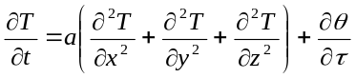 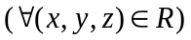 （1）
式中：—温度（℃），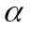－导温系数（m²/h），－混凝土绝热温升（℃），－时间（d），－龄期（d）。
其中混凝土的绝热温升采用基于水化度的混凝土绝热温升计算模型^{【7】}。

3.2 水管冷却混凝土温度场计算基本理论
根据傅立叶热传导定律及热量平衡条件，水管沿程水温增量为：
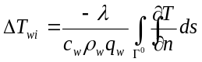 （2）
式中：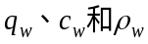分别为冷却水的流量（m³/s）、比热kJ/（kg·℃）和密度（kg/m³）；λ为混凝土导热系数（kJ/(m·h·℃)）；n为水管外表面混凝土面的外法线向坐标。
本文采用文献【8】中含水管离散模型的混凝土温度场迭代计算方法。

3.3 徐变温度应力场的基本理论^{【7】}
混凝土在复杂应力状态下的应变增量常常包括弹性应变增量、徐变应变增量、温度应变增量、干缩应变增量和自生体积变形增量，因此有
（3）
式中：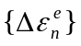－弹性应变增量，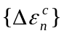－徐变应变增量，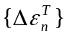－温度应变增量，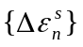－干缩应变增量，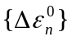－自生体积变形增量。

3 工程应用分析

3.1 计算模型及条件
（1）计算模型
选取化子闸泵站其中两联孔建立了有限元计算网格模型，通过合理的边界条件进行仿真模拟。模型单元总数为76024个，节点总数为88096个，具体模型见图3-1。温度场仿真计算时，地基的四周和底面为绝热边界，上表面为散热边界。结构对称面为绝热边界。施工临时缝面、结构永久缝面当未被覆盖时为散热边界，覆盖后为绝热边界。其他表面均为散热边界。应力场仿真计算时，地基的四周和底面施加法向约束，上表面为自由边界。结构对称面施加法向约束，结构永久缝面为自由边界。其他表面为自由边界。
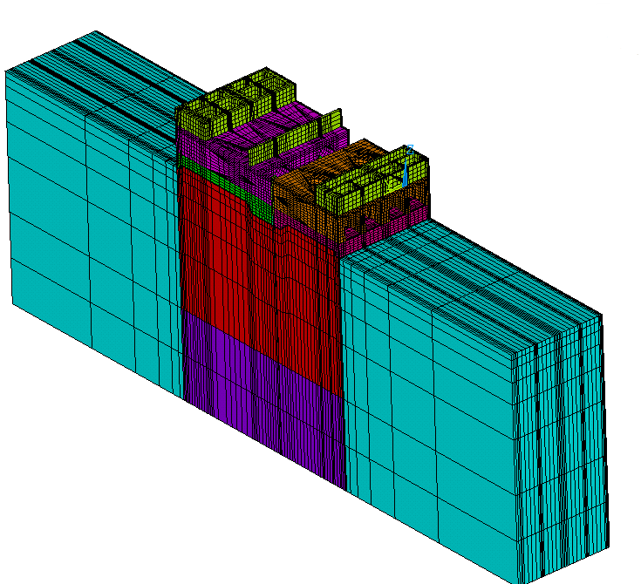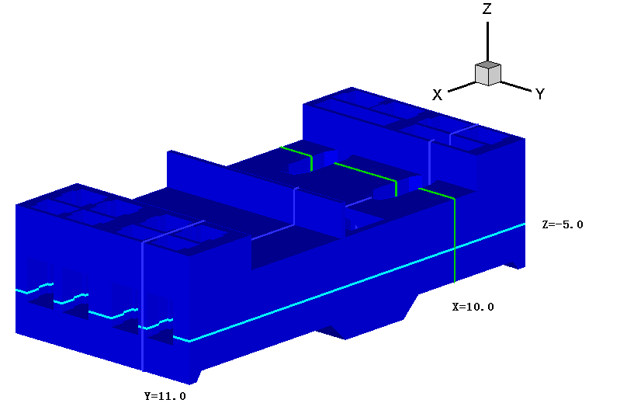
图3-1 有限元计算模型网格 图3-2 特征剖面位置
（2）特征点及剖面布置
选取3个特征剖面，分析泵站底板、流道及墩墙结构内部的最高温度和最大拉应力。具体位置见图4-2；根据温度场分布规律，选取了4个特征点，具体位置示意参见图4-3。
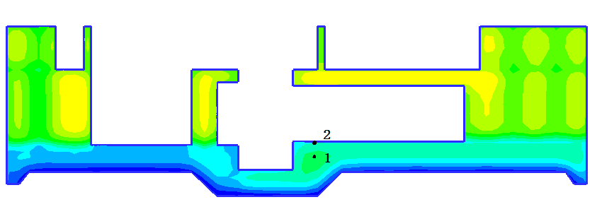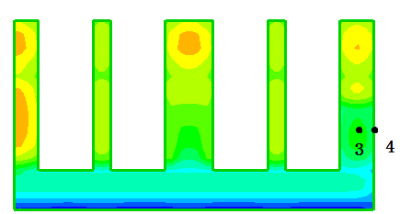
图3-3 特征点位置示意
（3）仿真计算参数
根据商品混凝土厂家提供的混凝土配合比（表3-1）的试验结果，给出泵送混凝土主要热力学参数详表3-2。混凝土浇筑进度如表3-3所示。
表3-1 泵站混凝土配合比
材料名称 | 水泥 | 河砂 | 碎石 | 水 | 外加剂 | 粉煤灰 | 矿粉
品种规格 | P.O42.5 | 中砂 | （4-51.5）mm | 自来水 | Zwl-A-IX | F类二级灰 | S95
每m³砼材料用量（kg） | 305 | 715 | 1014 | 180 | 9.2 | 65 | 30
百分比（%） | 13.15 | 30.84 | 43.74 | 7.76 | 0.39 | 2.8 | 1.29
表3-2 混凝土计算参数
混凝土标号 |  | C30
导热系数（kJ/（m·h·℃） |  | 10.82
比热（kJ/（kg·℃） |  | 0.89
导温系数（m²/h） |  | 0.00529
线胀系数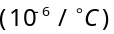 |  | 8.90
泊松比 |  | 0.167
密度（kg/m³） |  | 2316.31
绝热温升（℃） |  | 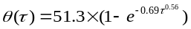
弹性模量(GPa) |  | 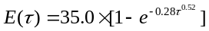
混凝土抗拉强度（MPa）（考虑掺加抗裂纤维，抗拉强度增加10%） |  | 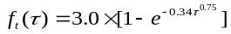
表面热交换系数（kJ·m²·h·℃）⁻¹） | 木模板 | 6.25
表面热交换系数（kJ·m²·h·℃）⁻¹） | 拆模后 | 62.39
表面热交换系数（kJ·m²·h·℃）⁻¹） | 草袋+土工布 | 20.83
表3-3 浇筑进度
浇筑块编号 | 浇筑块名称 | 浇筑时间 | 浇筑温度（℃）
1 | 出水流道底板 | 2018年1月18日 | 18
2 | 进水流道底板 | 2018年1月30日 | 18
3 | 底板后浇带 | 2018年3月21日 | 22
4 | 侧墩墙 | 2018年4月8日 | 22
5 | 出水流道 | 2018年7月4日 | 35
6 | 进水流道 | 2018年7月10日 | 35
7 | 出水流道0m高程以上 | 2018年8月2日 | 35
8 | 进水流道0m高程以上 | 2018年8月5日 | 35
9 | 流道后浇带 | 2018年9月30日 | 22

3.2 仿真计算结果分析
考虑到化子闸泵站工程混凝土的结构形式和实际施工环境，采取表面保温、水管冷却及设置后浇带等联合温控措施。限于文章篇幅，仅对初始工况和最佳措施工况进行计算结果分析，具体优化过程工况略去。
初始工况1：无温控措施。拆模前（龄期前7天）混凝土表面存在木模板。
最佳措施工况2：在工况1基础上，拆模后采取覆盖保温层的方式进行表面保温；在混凝土施工过程中，采用水管冷却措施，对混凝土进行内部降温；采用后浇带施工的施工措施，后浇带施工缝设置于水泵井与进水流道交接处的底板及边墩位置。
2个工况特征剖面处的温度包络图和应力包络图如图3-4~3-7所示；特征点的温度和应力历时曲线图如图3-8~3-9所示，图中的应力均为第一主应力。
根据工况1的仿真计算结果可知：在无任何温控措施的情况下，底板混凝土由于在冬季浇筑，环境温度低，浇筑温度低且混凝土水化放热量慢，底板内部应力未达到允许抗拉强度。表层混凝土由于没有保温措施受到环境温度影响大，混凝土表面在拆模后，散热过快导致拉应力骤升，以特征点2为例拉应力达到1.92MPa，超过即时允许抗拉强度1.85MPa，因此底板早期表面存在开裂风险。
侧墩墙在4月份浇筑，由特征剖面温度包络图可见，由于侧墩墙内部有预制砌体结构，减少了混凝土的浇筑方量，降低了水化热。流道混凝土在高温季节7～8月份浇筑，在环境温度较高的条件下，浇筑温度高且混凝土的水化反应非常充分，故水化放热量很大，温度峰值也随之较高，最高温度达到70.0℃。温降阶段，侧墩墙以及流道混凝土在龄期90天左右，拉应力达到峰值，以特征点3为例达到了2.64MPa，超过允许抗拉强度2.20MPa，很大可能出现温度裂缝。从特征剖面应力包络图可见，泵站流道混凝土内部近底板强约束区最大拉应力达到了3.60MPa，甚至大于了混凝土的抗拉强度3.30MPa，开裂风险极大。
由工况2的仿真计算结果可知：在多项防裂措施综合作用下，泵站底板、墩墙及流道混凝土的最高温度有很大的下降。特征点1、2温度峰值分别从42.11℃、42.07℃降为38.78℃、38.07℃，最大内外温差也由14.32℃降为12.38℃。特征点3、4，温度峰值分别从52.55℃、46.54℃降为40.08℃、36.52℃，最大内外温差也由11.57℃降为4.59℃。
相应的泵站底板、墩墙及流道混凝土出现的最大拉应力也有显著降低，除了局部结构突变处，后浇带连接处等应力集中区域外，基本都在混凝土的允许拉应力范围之内，开裂风险极大的降低。
特征点2早期拉应力峰值从1.92MPa降为1.66MPa，小于即时允许抗拉强度1.85MPa，该区域底板表层开裂风险消除。特征点3后期拉应力峰值从2.54MPa降至1.53MPa，小于即时允许抗拉强度2.20MPa，同样基本消除了该区域墩墙内部混凝土的开裂风险。
综上所述，采取适当表面保温+合理水管冷却+后浇带三者联合温控措施，可以有效降低内部温度和减小内外温差，控制结构的约束条件，防止泵站混凝土早期和后期裂缝的产生。

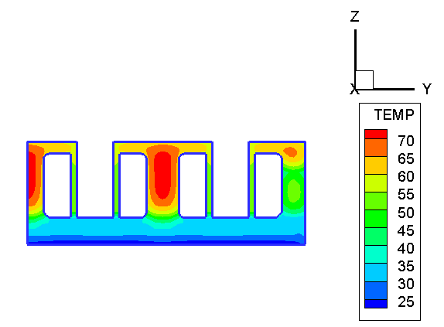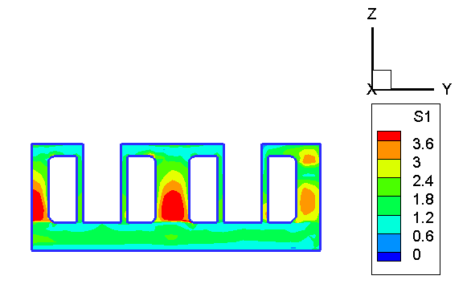
图3-4 计算工况1 x=10.0m处温度及应力包络图（℃/MPa）
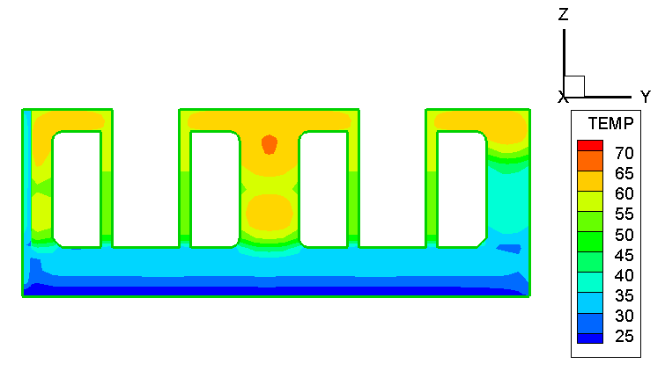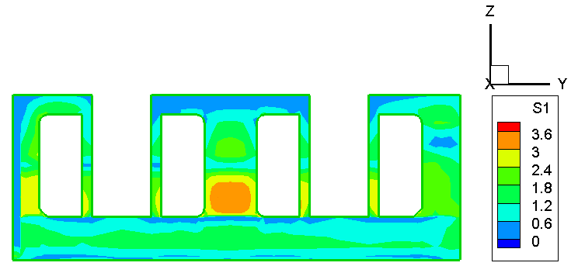
图3-5 计算工况2 x=10.0m处温度及应力包络图（℃/MPa）
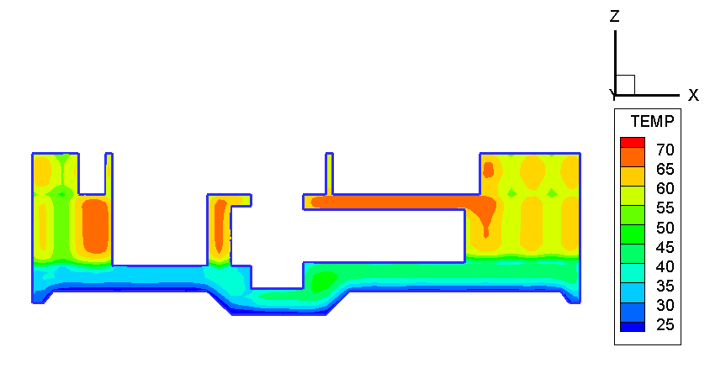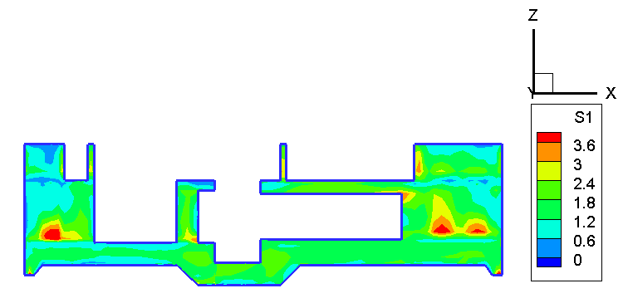
图3-6 计算工况1 Y=11.0m处温度及应力包络图（℃/MPa）
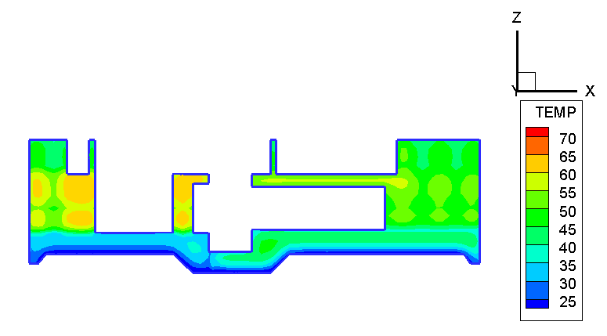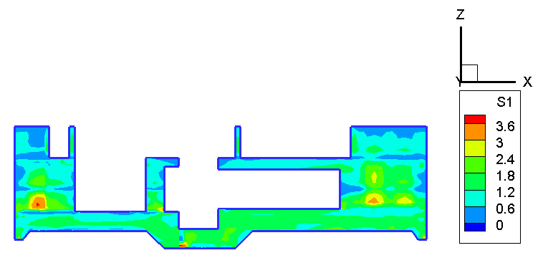
图3-7 计算工况2 Y=11.0m处温度及应力包络图（℃/MPa）

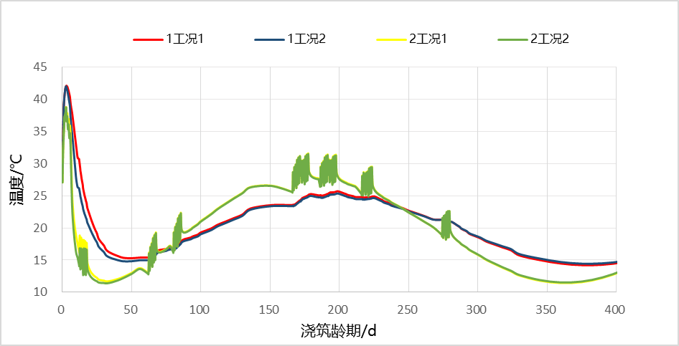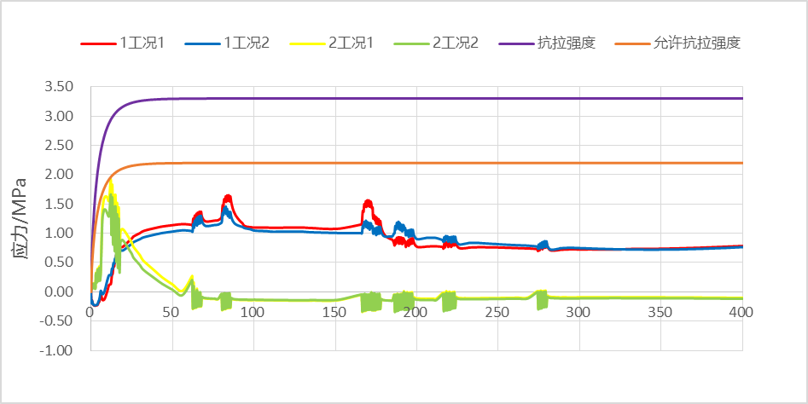
图3-8 特征点1、2温度及应力历时曲线（℃/MPa）
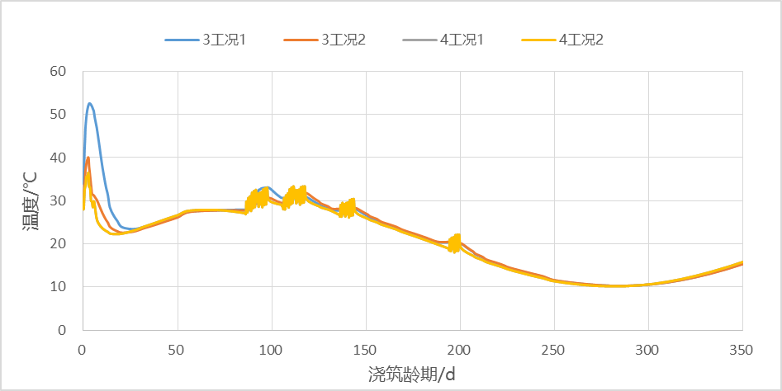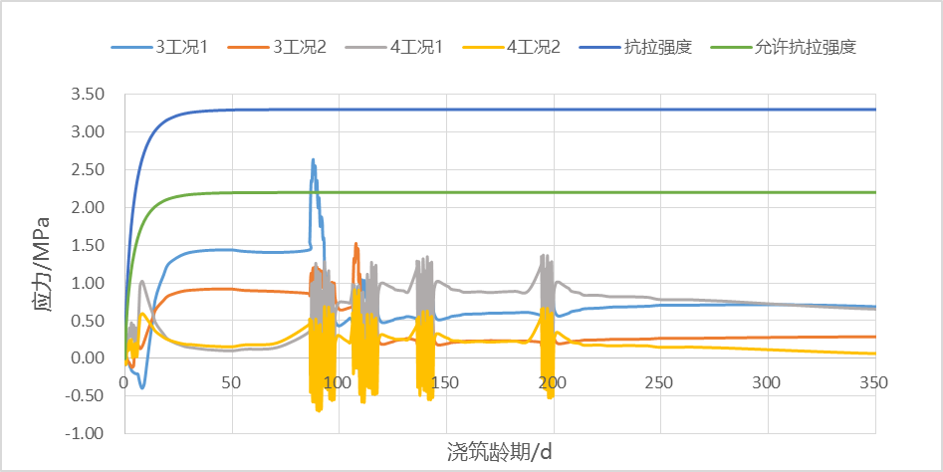
图3-9 特征点3、4温度及应力历时曲线（℃/MPa）

4 结论
（1）化子闸泵站结构复杂，且采用无永久缝设计，全站主体结构不分缝，浇筑块尺寸长，防裂难度大。在施工前对其进行温控仿真计算，并提出合理可行的防裂措施建议，是十分必要的。施工中，采取合理防裂措施后，取得了理想的防裂效果。本工程的大体积混凝土在2018年1月~2018年9月浇筑，在2018～2019年冬季经历了多次寒潮侵袭。由于温控防裂措施合理，截至2019年12月底时，泵站底板未发现肉眼可见裂缝，墩墙及流道混凝土未发现贯穿性裂缝，混凝土浇筑质量得到了有效提升。
（2）控制温差（内外温差、基础温差）与减少结构变形约束是防止施工期泵站混凝土结构开裂的关键；而“表面适度保温+内部可控降温+合理控制结构约束长度”的联合温控防裂方法是切实可行的。可针对具体工程，在此基础上辅以其他控制变形量和减弱约束作用的抗裂方法，相信对同类工程均可收到很好的防裂效果。

参考文献：
【1】马跃峰. 基于水化度的混凝土温度与应力研究【D】.南京：河海大学，2006.
【2】乜树强，陈沛，朱岳明等. 高温季节泵站泵送混凝土施工的温控防裂方法研究【J】.中国农村水利水电，2008（4），105-107.
【3】陈守开，朱岳明，郭磊等. 贯流式泵站施工期的温控防裂对策研究【J】.三峡大学学报，2009，31（2），27-31.
【4】陆银军，曹邱林，张扬等. 泵站进水流道混凝土施工期温控防裂研究【J】.水利水运工程学报，2012（6），71-74.
【5】江敏敏，蔡新，郭兴文等. 泵站施工期温控防裂敏感性分析研究【J】.水利水电技术.
【6】朱伯芳. 大体积混凝土温度应力与温度控制（第二版）【M】.北京：中国电力出版社，2012.
【7】许 朴，朱岳明，贲能慧. 混凝土绝热温升计算模型及其应用【J】.应用基础与工程科学学报，2011，19（2）：243-250.
【8】朱振泱，刘敏芝，强晟等. 基于热流量积分的混凝土温控水管冷却边界模拟算法【J】.农业工程学报，2016，32（9）：83-89.
Temperature control and crack prevention in the Concrete Structure of Huazizha Pump Station during Concrete Construction
Xu Pu^{1,2}
（1.Shanghai Water Engineering Group Co. Ltd，Shanghai 201612；2.Shanghai YouWei Engineering Design Co. Ltd，Shanghai 200093）
Abstract: According to the huazizha Pump Station, 3-D finite element accurate numerical method is adopted to simulate the temperature field and stress field of pumping station during construction. The combined method of the external heat preservation, internal cooling pipes and reasonable control of constraint length of structure is put forward. The construction application on site shows that the simulated results are reasonable，and that the crack prevention method is effective and practical, which also has great reference significance to the similar concrete projects in the future.
Key words: Huazizha Pump station; Mass concrete; Temperature stress; Numerical simulation; Surface insulation; Controlled Internal Cooling; Post-poured belt

